SOLICITUDES DE DISEÑO Y COMUNICACIÓN
iTickets
Manual de Usuario
Rol: Asignador
Vicerrectoría de Orientación y Asuntos Estudiantiles (VOAE)
Universidad Nacional Autónoma de Honduras (UNAH)
Versión: 1.0
Fecha: 14 de octubre de 2026
Elaborado por: Jade Miralda y Angie Enamorado

Contenido
1. Introducción
2. Acceso al sistema
2.1 Iniciar sesión
2.2 Primer ingreso y cambio de contraseña
2.3 Conoce la pantalla
3. Solicitudes excepcionales
3.1 Aceptar una excepcional
3.2 Rechazar una excepcional
3.3 Aviso de una nueva excepcional
4. Repartir los tickets sin asignar
5. Ver y reasignar el trabajo de un diseñador
6. Reglas importantes
7. Preguntas frecuentes y problemas comunes
8. Glosario

1. Introducción
iTickets es el sistema de la Vicerrectoría de Orientación y Asuntos Estudiantiles (VOAE) para
pedir, diseñar y aprobar solicitudes de diseño y comunicación: afiches, banners, videos, invitaciones,
señalización y más. Cada solicitud se convierte en un ticket con un código único (por ejemplo
ADH-0001) que se puede seguir de principio a fin.
Como Asignador reparte el trabajo entre el equipo de diseño. Este manual explica lo que solo tú
puedes hacer:
- Repartir los tickets nuevos entre los diseñadores disponibles.
- Reasignar un ticket de un diseñador a otro.
- Aceptar o rechazar las solicitudes excepcionales que envían los Jefes de Área.
El rol Asignador siempre viene junto con el rol Diseñador: tu cuenta también tiene la sección
Mi tablero, donde trabajas tus propios tickets igual que cualquier diseñador. Para esa parte,
consulta el manual del rol Diseñador — aquí solo se explica lo que es exclusivo de Asignación.

2. Acceso al sistema

2.1 Iniciar sesión
Entra a la dirección del sistema en tu navegador. Verás el boleto iTickets a la izquierda (en
pantallas grandes) y el formulario de inicio de sesión a la derecha:
- Escribe tu correo y tu contraseña.
- Pulsa Ingresar.
Importante: usa el correo y la contraseña que te asignó el Administrador. Si olvidaste tu
contraseña, usa el enlace ¿Olvidaste tu contraseña? de la pantalla de inicio de sesión.

2.2 Primer ingreso y cambio de contraseña
La primera vez que entras con la contraseña temporal que te dieron, el sistema **te obliga a
cambiarla** antes de dejarte usar el resto de la aplicación. Escribe una contraseña nueva y
confírmala para continuar.

2.3 Conoce la pantalla
Una vez dentro verás:
- A la izquierda, el menú lateral con dos secciones: Asignación (lo tuyo como Asignador) y
Mi tablero (lo tuyo como Diseñador), con el conteo de tus tickets activos.
- Arriba a la derecha, la campana de notificaciones (te avisa en tiempo real de lo que pasa en
el sistema) y tu nombre con el área a la que perteneces.
- Un botón para cerrar sesión, junto a tu nombre.
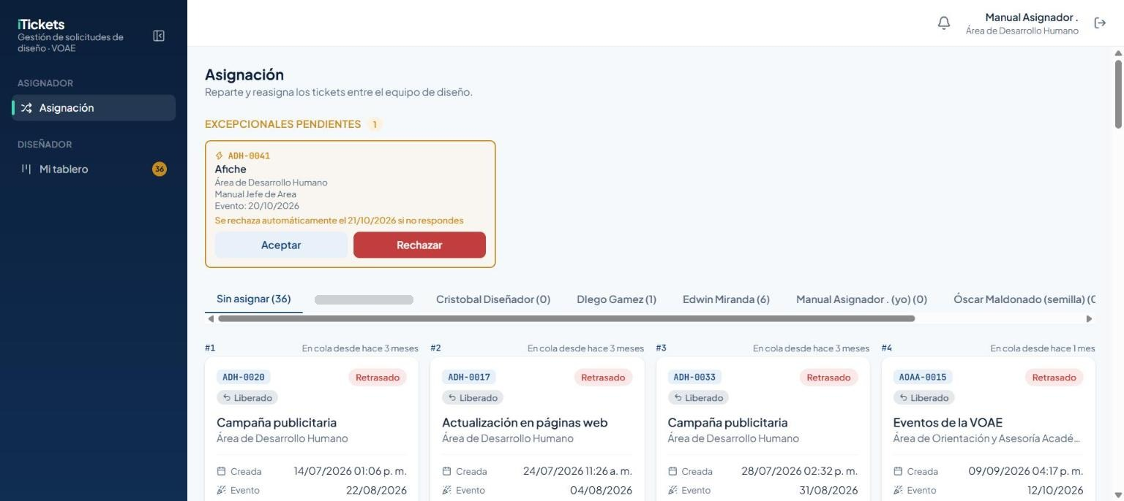
Pantalla de Asignación: excepcional pendiente arriba y las pestañas "Sin asignar" y una por diseñador

3. Solicitudes excepcionales
Un Jefe de Área puede enviar una solicitud excepcional cuando tiene una urgencia: la envía
a cualquier hora y día, con al menos 2 días hábiles de anticipación a la fecha del evento. Mientras
nadie responda, queda pendiente en la parte de arriba de tu pantalla de Asignación, con un
contador de cuánto falta para que se rechace sola.
Importante: si nadie la acepta ni la rechaza antes de la fecha del evento, el sistema la
rechaza automáticamente.

3.1 Aceptar una excepcional
- En la tarjeta Excepcionales pendientes, pulsa Aceptar.
- Elige a qué diseñador se la vas a asignar.
- Pulsa Aceptar y asignar.
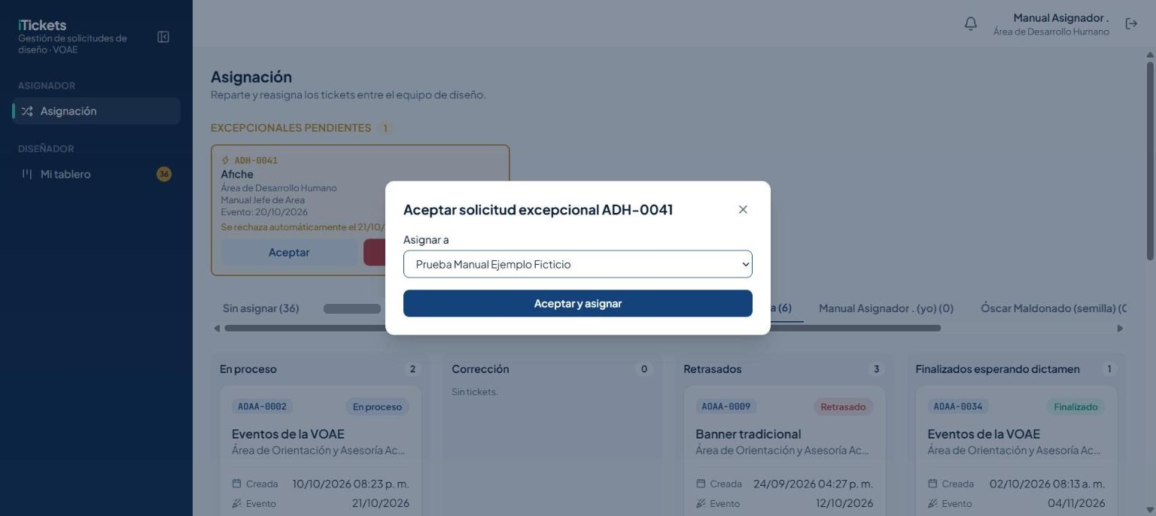
Modal "Aceptar solicitud excepcional ADH-0041": elegir diseñador y confirmar
El ticket pasa a En proceso (o se queda en el estado que tenía) con la etiqueta Excepcional,
y el diseñador elegido la ve de inmediato en "Mi tablero".

3.2 Rechazar una excepcional
- En la tarjeta, pulsa Rechazar.
- Escribe el motivo del rechazo — es obligatorio, y el Jefe de Área lo verá.
- Pulsa Rechazar solicitud.
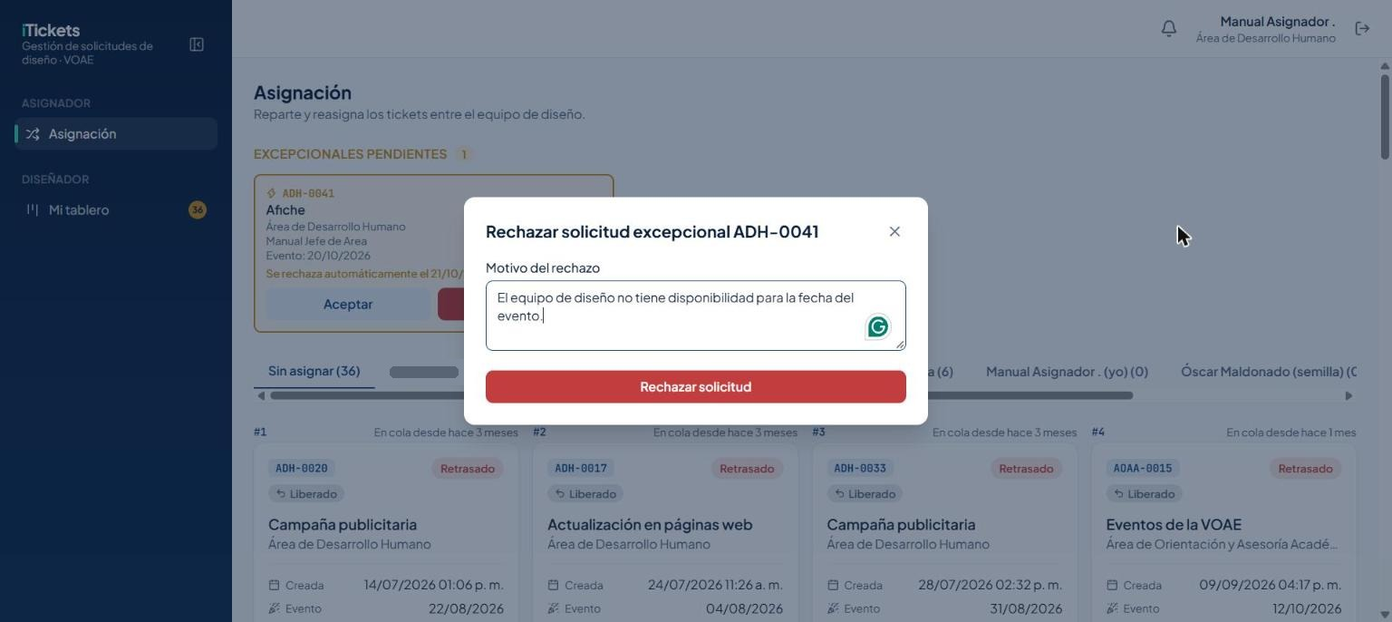
Modal "Rechazar solicitud excepcional ADH-0041" con el motivo escrito
Importante: ni aceptar ni rechazar se pueden deshacer. Revisa bien el diseñador o el motivo antes
de confirmar.

3.3 Aviso de una nueva excepcional
La campana de notificaciones te avisa apenas llega una solicitud excepcional nueva, con el código y
la fecha del evento, para que no se te pase el plazo de respuesta.
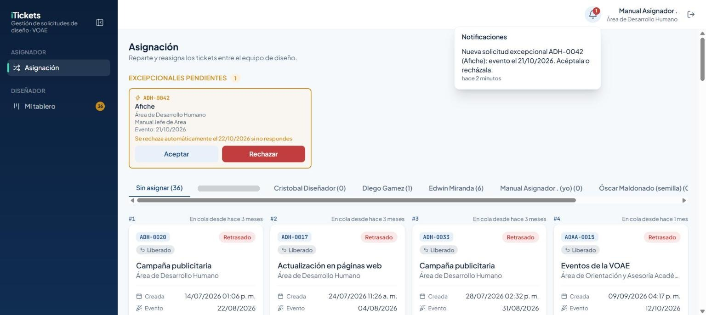
Notificación "Nueva solicitud excepcional ADH-0042 (Afiche): evento el 21/10/2026. Acéptala o recházala."

4. Repartir los tickets sin asignar
La pestaña Sin asignar lista, en orden de llegada (el más antiguo primero, numerado #1, #2…),
todos los tickets que todavía no tienen diseñador.
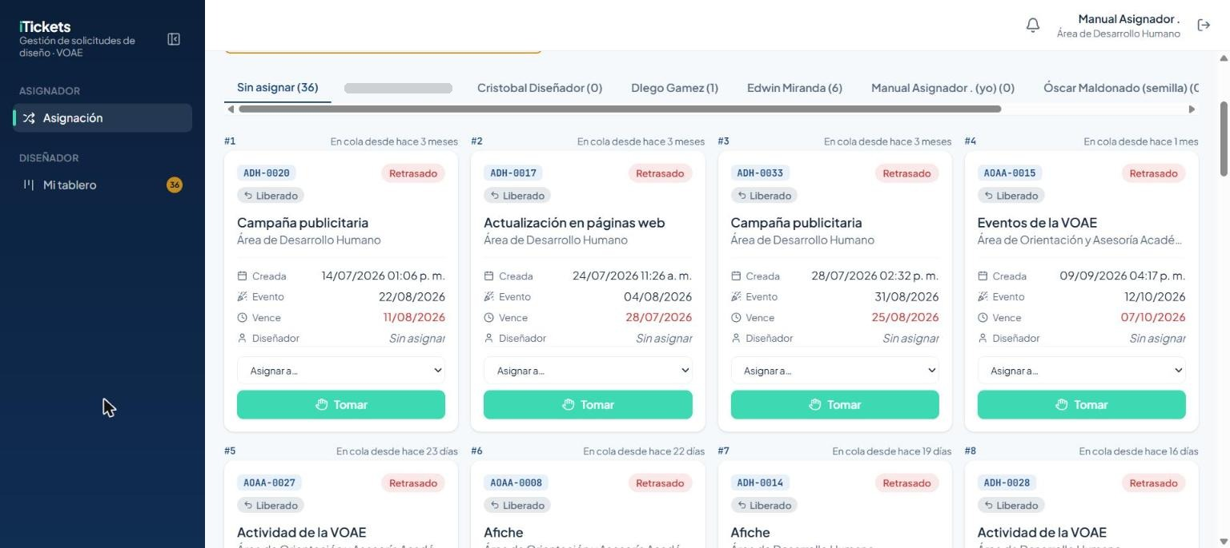
Galería "Sin asignar" numerada, con el selector "Asignar a…" y el botón "Tomar" en cada tarjeta
Para cada ticket tienes dos formas de repartirlo:
- Asignar a…: elige un diseñador del selector. El ticket pasa a su lista de inmediato, sin pedir
confirmación.
- Tomar: te lo asignas a ti mismo, igual que cualquier diseñador lo haría desde su propio
tablero.
Importante: respeta el orden de llegada (#1, #2…) salvo que haya una razón para saltarte la fila
(por ejemplo, la carga de trabajo de cada diseñador).
Un ticket con la etiqueta Liberado volvió a esta lista porque al diseñador que lo tenía se le
desactivó la cuenta o se le quitó el rol Diseñador — no es un ticket nuevo.

5. Ver y reasignar el trabajo de un diseñador
Cada diseñador del equipo tiene su propia pestaña, con el número de tickets activos entre
paréntesis. La tuya aparece marcada con "(yo)".
Dentro de la pestaña de un diseñador, sus tickets activos se agrupan en cuatro columnas: **En
proceso, Corrección, Retrasados y Finalizados esperando dictamen**.
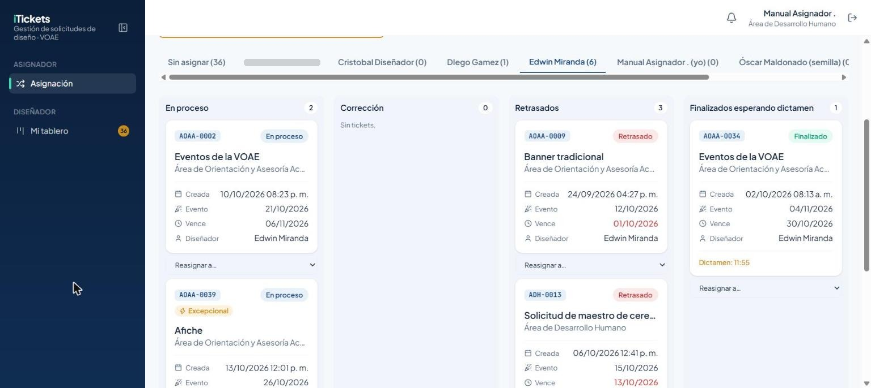
Pestaña de un diseñador con sus cuatro columnas de tickets activos
Para pasarle un ticket a otro diseñador:
- En la tarjeta del ticket, abre el selector Reasignar a….
- Elige el nuevo diseñador.
- Como el ticket ya tenía dueño, el sistema te pide confirmación antes de mover.
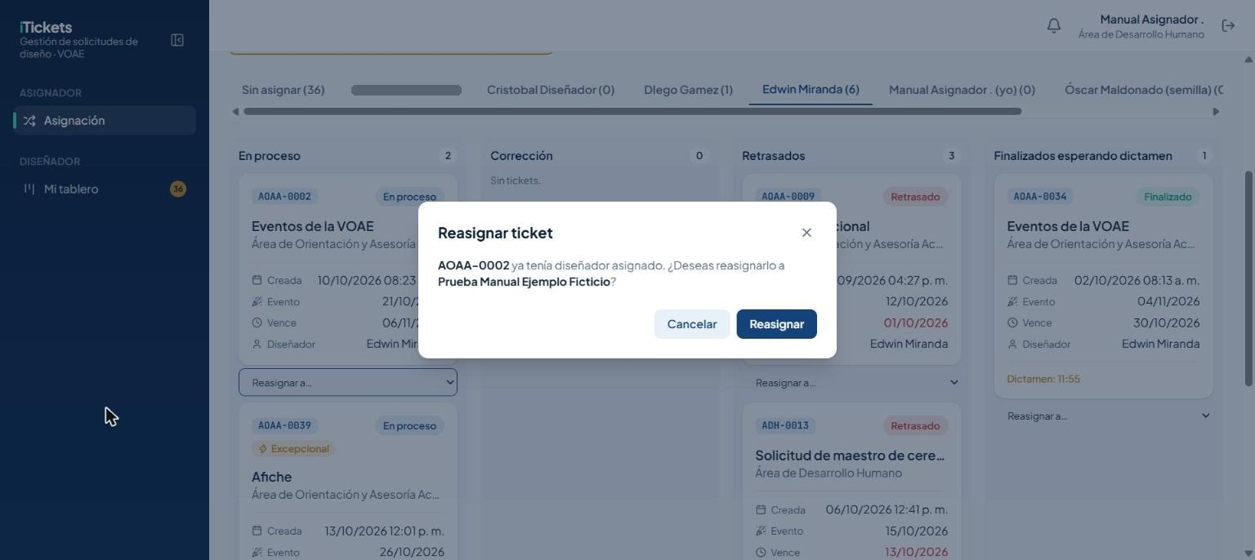
Confirmación "Reasignar ticket": AOAA-0002 ya tenía diseñador asignado
Debajo de las columnas, el enlace Aprobados y rechazados (últimos 30 días) despliega el
historial reciente de ese diseñador, para revisar su trabajo ya cerrado sin salir de la pestaña.

6. Reglas importantes
Tema | Regla
Quién puede ser Asignador | Solo una cuenta que ya tiene el rol Diseñador (lo asigna el Administrador).
Solicitud excepcional | La envía un Jefe de Área, con al menos 2 días hábiles de anticipación al evento.
Plazo de respuesta | Si nadie la acepta ni la rechaza antes de la fecha del evento, se rechaza automáticamente.
Motivo del rechazo | Obligatorio; el Jefe de Área que la envió lo ve.
Orden de "Sin asignar" | FIFO: el ticket que lleva más tiempo esperando aparece primero (#1).
Etiqueta Liberado | El ticket volvió a "Sin asignar" porque su diseñador fue desactivado, no porque sea nuevo.
Reasignar | Si el ticket ya tenía diseñador, el sistema pide confirmación antes de mover.
Horario | Trabajas a cualquier hora, incluso fuera del horario hábil.

7. Preguntas frecuentes y problemas comunes
Situación | Qué hacer
Acepté o rechacé una excepcional y la tarjeta sigue en "pendientes" | Recarga la página; la lista no se actualiza sola todavía.
No encuentro a un diseñador en el selector | Solo aparecen los usuarios con el rol Diseñador activo; pide al Administrador que revise su cuenta.
Reasigné un ticket por error | Vuelve a abrir su pestaña actual y reasígnalo de nuevo al diseñador correcto.
Una excepcional se rechazó sola sin que nadie la viera | Pasó la fecha límite de respuesta (2 días hábiles antes del evento) sin que nadie la aceptara ni la rechazara.
Tomé un ticket de "Sin asignar" y sigue apareciendo ahí | Igual que con las excepcionales: recarga la página para ver la lista al día.

8. Glosario
- Ticket: una solicitud de diseño o comunicación, con su propio código (p. ej. ADH-0001).
- Excepcional: una solicitud urgente que solo puede enviar un Jefe de Área, y que tú aceptas o
rechazas.
- Sin asignar: un ticket que todavía no tiene diseñador, ya sea porque es nuevo o porque su
diseñador fue desactivado.
- Liberado: un ticket que volvió a "Sin asignar" porque a su diseñador se le desactivó la
cuenta o se le quitó el rol Diseñador (y no porque sea nuevo).
- Asignado: etiqueta que indica que tú (el Asignador), y no el propio diseñador, le pusiste ese
ticket a alguien.
- FIFO: "primero en entrar, primero en salir" — el orden en que aparecen los tickets en "Sin
asignar", del más antiguo al más nuevo.

